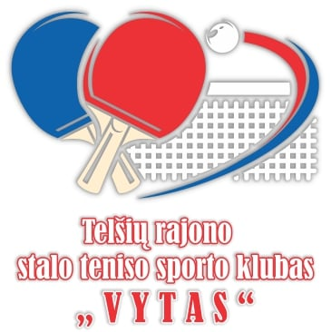

Stalo teniso turnyras skirtas vasario 16-osios dienai paminėti

N U O S T A T A I

I. VARŽYBŲ TIKSLAS
1. Paminėti Lietuvos valstybės atkūrimo dieną.
2. Bendradarbiauti, palaikyti draugystės ryšius su kitų miestų, rajonų stalo tenisininkais.
3. Skatinti fizinį aktyvumą ir kelti stalo teniso meistriškumo lygį.
4. Populiarinti stalo tenisą
II. VADOVAVIMAS IR VYKDYMAS
5. Varžybas organizuoja ir vykdo sporto klubas „Vytas” kartu su partneriais: UAB ,,Robidoga“, UAB ,,Eridaras“ ir UAB ,,Medūnė“.Varžybų teisėjas Remigijus Gustys, tel. +37068227652
III. VARŽYBŲ VYKDYMO VIETA IR LAIKAS
Varžybos vyks adresu: Statybininku 5 g. Telšiai. Vasario 16d.
6. Dalyvių atvykimas ir sutikrinimas nuo 9.00 val. iki 10.30 val.
7. Varžybų atidarymas 10.45 val.
8. Varžybų pradžia 11.00 val.
9. Registracija internetinėje svetainėje: www.raudonajuoda.puslapiai.lt
IV. DALYVIAI
10. Turnyre gali dalyvauti visi norintys. Dalyvių skaičius ribotas - 48 dalyviai.
V. VARŽYBŲ VYKDYMO SISTEMA
11. Varžybos asmeninės. Vyrai ir moteris žaidžia vienoje bendroje grupėje, (moterims bus taikomas koeficientas). Varžybų organizatoriai pasilieka teisė esant būtinybei keisti varžybų sistemą. Bus skaičiuojamas STL reitingas
VI. PRIĖMIMO SĄLYGOS
12.Varžybų dalyvių kelionės ir maitinimo išlaidas apmoka komandiruojanti organizacija.
13. Varžybų metu dalyviai už sveikatą atsako patys. Varžybų metu bus filmuojama ir fotografuojama.
14. Starto mokestis 10 eurų.
15. Surinktos lėšos skirtos varžybų organizavimo išlaidom padengti.
16. Po varžybų visų norinčių dalyvių lauks pirtis ir varžybų aptarimas.
VII. APDOVANOJIMAI
17. Nugalėtojai ir prizininkai bus apdovanojami taurėmis ir prizais, IV ir V vieta – medaliais.
Varžybų partneriai: „UAB Medūnė ”, UAB „ Robidoga , ” UAB „ Eridaras ”, A. Mikalausko Iį ,,Gelžė“

